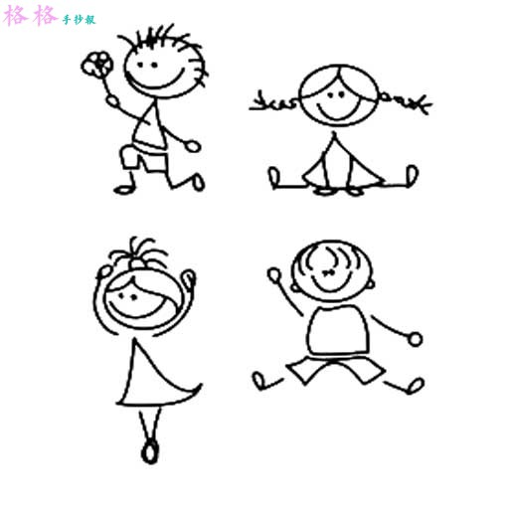
親愛的家長您好：
我是陳靜紋老師，很高興能擔任三年乙班的導師~
首先，恭喜您們家的寶貝要升上三年級了，接下來的兩年時光，我們將共同陪伴孩子一同學習與成長。三年級和低年級有著許多的不同。三年級開始，孩子在校的時間加長了，星期一、二、四均需讀整天課；三年級開始，課業量將加重、課程難度亦加深，許多科目也會由不同的老師授課，孩子們需學著去適應不同類型老師的教學方式與課業要求，因此上課時的專注力與參與度將更顯重要；和同儕間的相處時間更長，對於友誼的需求更加明顯，當然，彼此間的摩擦機會也會增加，因此，學習如何和同儕和樂相處將是孩子在校重要的課題之一。除此之外，時間規劃也變得重要，需教導孩子有效利用放學後的時間，懂得在有限的時間內完成相關的作業，方能有多餘的時間去做自己想做的事。
以上種種的挑戰都有賴您與我的共同協調與配合，透過我們提供給孩子的「一致性原則」，將能幫助孩子更快適應三年級的生活，也更容易建立起良好的生活常規與學習習慣。
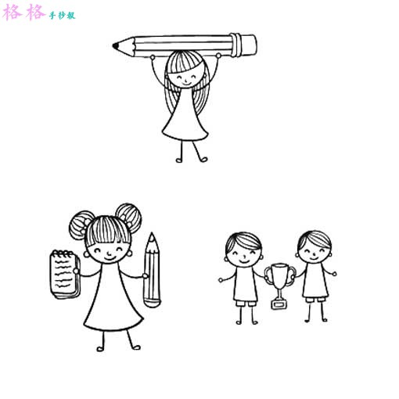
教育是需要親師共同合作的，衷心期盼在未來的兩年能與您建立良好的互動與溝通，為孩子營造一個安全又溫馨的學習環境。
靜紋老師 109.8
★以下為開學前的注意事項，煩請家長協助孩子確認並完成：
- 8/31(一)為開學日，當天上全天課，穿著運動服。到校時間為7：30~7：50，三乙的教室在登月樓1樓，開學當天請攜帶以下物品：
便當盒、 水壺、 潔牙用具、 桌墊、 抽取式衛生紙1包、 可掛式抹布1條、 白板筆(紅、黑、藍)、 軟性磁白板(30x40cm)、 白板擦、 螢光筆(粉紅、黃)、 剪刀、 膠水、 國語辭典
(其餘物品視個人需求準備，以實用性為主。而為了避免遺失或被誤拿，請記得幫所有的物品都貼上姓名貼或寫上名字喔！)。
- 三年級會有游泳課，預計9/3(四)開始上課，請備妥相關游泳用具(泳帽、泳衣、蛙鏡、大毛巾、拖鞋)，並於上課當天攜帶至學校。
- 開學前一星期請開始進行生活作息的調整(早睡早起)，並請孩子確認暑假作業是否完成，記得在開學當天將作業帶到學校交給老師。
- 為了孩子的身心健康，早餐請盡量在家和親愛的家人一起吃完再到學校。
- 9/12(六)上午是我們第一次的親師懇談日，在此誠摯邀請您出席，透過面對面的溝通，我們將更了解彼此與孩子。

三乙的班級網頁尚在建置中，待建置完成會陸陸續續將一些資料與訊息透過班級網頁進行傳達，到時再請家長留意與關心。

